«Внимание, дети!»
На дороге целый день сильное движение,
Не остановить поток даже на мгновение.
Чтобы не случилось опасных столкновений,
Существуют - Правила Дорожного движения.
Очень важно в дошкольном возрасте формировать навыки выполнения правил поведения на улице, дороге. Уличное движение делает дороги всё более опасными для детей. Из всех участников движения они самые недисциплинированные пешеходы. Несчастные случаи с детьми происходят на улицах потому, что дети или не знают правил движения, или нарушают их, не сознавая опасных последствий. Поэтому очень важно воспитывать у детей чувство ответственности за своё поведение на улице и добиваться того, чтобы соблюдение правил дорожного движения стало для них привычкой. А задача воспитателя- прививать детям навыки и умения, связанные с безопасностью дорожного движения.
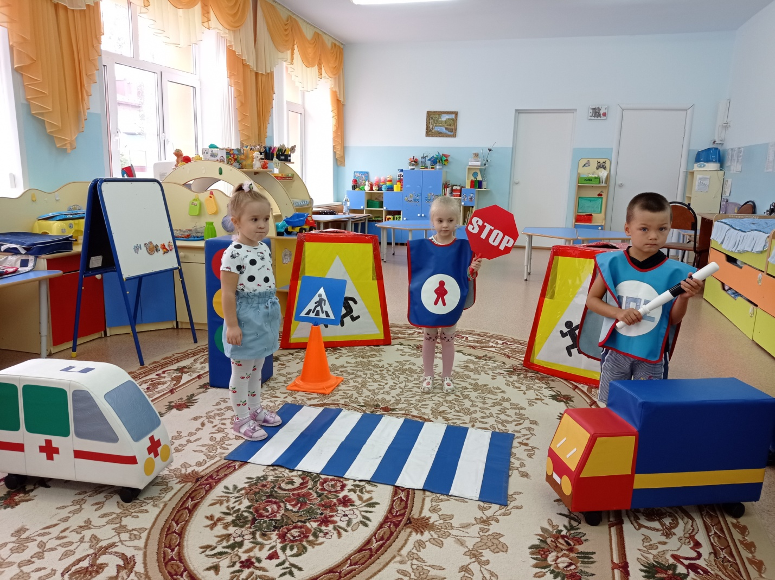
Правилам дорожного движения мы учим детей с раннего возраста. В детском саду ребёнок должен усвоить основные понятия дорожного движения, а так же научиться важнейшим правилам поведения на дороге.
В нашей группе «Рябинка» создан «Уголок безопасности», где собран наглядный и игровой материал по правилам дорожного движения. Дети самостоятельно играют в игры и рассматривают иллюстрации. В течение всего пребывания детей в детском саду мы знакомим их с художественной литературой по правилам дорожного движения: С. Михалкова «Дядя Стёпа - милиционер», «Светофор», «Грузовик», Б. Заходер «Шофёр», А. Барто «Грузовик». Оформили вместе с детьми папку с загадками о пешеходном переходе, светофоре, дорожных знаках. С детьми проводим дидактические игры и словесные игры: «Зажги светофор», « Мы шофёры», «Угадай знак». Для формирования быстроты реакции играем в подвижные игры: «Автобус», «Грузовик», «Воробушки и автомобиль», в сюжетно-ролевые игры: «Транспорт», «Я шофёр». Проводим беседы: Зачем нужен светофор, зачем нужны дорожные знаки, можно ли на дороге играть, почему нельзя на дороге играть? Вместе с детьми рисовали ватными палочкам «Светофор», с целью закрепления сигналов светофора. Проводим наблюдения на прогулке за движущимся транспортом.
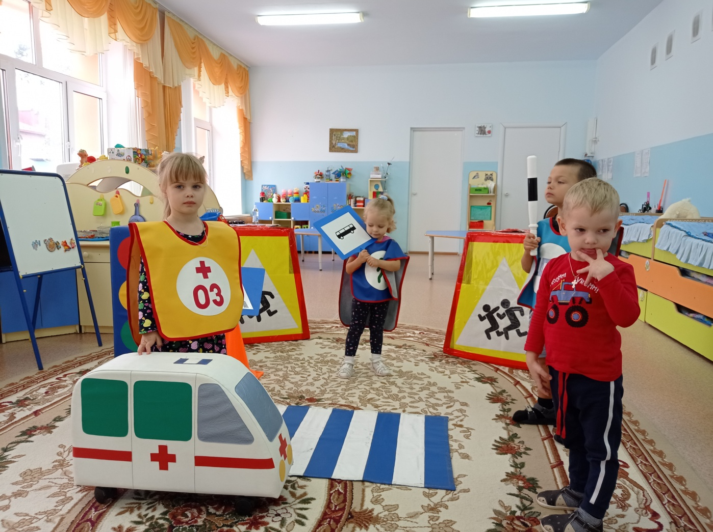
Чтобы привить нашим детям навыки правильного поведения на улице, дороге, нужна кропотливая, повседневная разъяснительная работа с участием родителей. Знания, полученные детьми в детском саду, должны закрепляться дома, в семье. В приёмных мы вывешиваем консультации для родителей «Соблюдаем правила дорожного движения взрослые и дети», «Детское автокресло», «Законы улиц и дорог» и т.д. Прежде всего родители должны помнить о силе личного примера: если мама, папа или бабушка переходят улицу в неразрешённом месте, не обращают внимания на сигналы светофора, бегут через дорогу на близком расстоянии от транспорта, то самая добросовестная работа воспитателя окажется недейственной. Нужно помнить, вы на улице не одни! Примеру взрослых следуют дети!
Итоговым мероприятием для детей стало развлечение «Внимание – дети!».
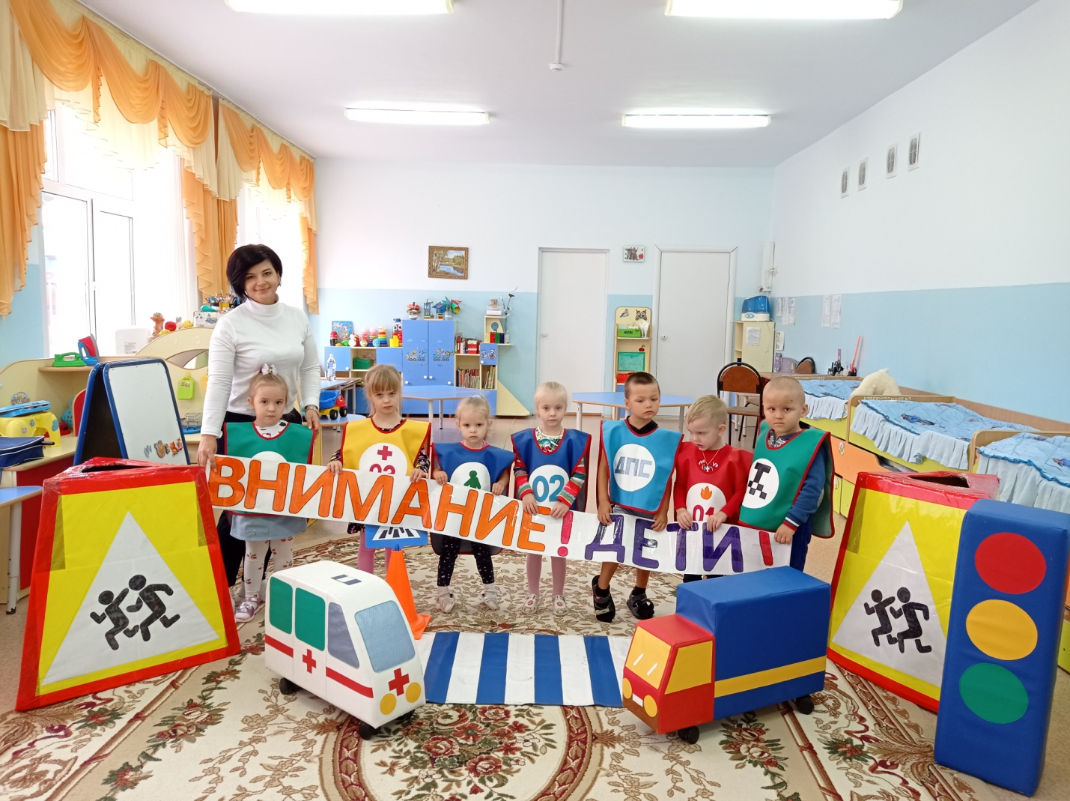
Оно проводилось с целью закрепления правил дорожного движения на дороге. К детям в гости приходил Автоинспектор. Дети играли в игры по правилам дорожного движения «Светофор» На празднике был макет светофора, детям нужно было выполнить все правильные задания на каждый цвет.
Работа по воспитанию навыков безопасного поведения детей на улицах, дорогах проводится систематически, охватывая все виды детской деятельности, чтобы полученные знания дети «пропускали» через продуктивную деятельность, а затем реализовывали в играх и в повседневной жизни, за пределами детского сада.
Подготовила воспитатель Шишигина Ю.А.

